昨日回顾 2
搭建phpmyadmin数据库管理系统 4
字段类型 6
字符类型 6
时间类型 9
表定义语句 10
创建表 10
基本语法形式： 10
字段设定形式： 10
索引 12
外键索引： 13
演示100万级数据有索引和无索引的情况下的查找速度： 14
约束 15
表选项列表 15
修改表 17
删除表 18
其他表的相关语句： 18
视图（view）定义语句 19
什么叫视图？ 19
视图的创建语法： 19
使用视图： 20
删除视图： 20

昨日回顾
数据库介绍
分类：
层次数据库：
网络数据库：
关系数据库（主流）：mysql就是关系数据库；
主流数据库：
mysql, mssql, oracle, db2, infomix....
mysql数据库的系统级操作及基本语法规定
启动/停止mysql数据库服务：
两种途径：
在cmd命令行中（需要管理员权限）：
net start mysql
net stop mysql
直接在操作系统的“服务”窗口中手动进行：
登录/退出mysql系统：
在进入mysql数据库系统之前（可以登录）：
mysql 【-h数据库服务器地址】 -u用户名 【-P端口号】 -p
在已经进入mysql数据库系统之后（可以退出）：
quit；
exit；

数据库的备份和恢复：
通常是用于数据库的“迁移”：
将某台数据库服务器中的某个库，“搬迁”到另一个数据库服务器中去。
也常常用于数据的“安全备份”：
就是数据库在实际运行中，防止数据库系统崩溃，防止数据库被黑客入侵，.....
cmd中执行备份（管理员身份）：
mysqldump 【-h数据库服务器地址】 -u用户名 -p 数据库名 > 完整文件路径及名称
cmd中执行恢复/还原（管理员身份）：
mysql 【-h数据库服务器地址】 -u用户名 -p 数据库名 < 完整文件路径及名称

基础语法规定
注释：
#。。。
-- 。。。。
/*。。。*/
语句行：
默认已分号结束；
可以修改为其他：delimiter 新结束符

大小写问题：
mysql本身不区分大小写；
但：
在文件名区分大小写的操作系统（linux，unix）中，则数据库名，表名，视图名会区分大小写。
命名问题：
通常可以操作“下划线分割法”来命名。
数据库定义语句
创建数据库：
create database 数据库名 charset 要使用的字符集 【collate 要使用的排序规则】
要使用的字符集：utf8 gbk gb2312
要使用的排序规则：通常不用写，每种字符串对应有几个排序规则，不写就会使用默认值
删除数据库：
drop database 【if exists】 数据库名；
显示一个数据库的创建语句：
show create database 数据库名；
“进入”（选择）某个数据库：
use 数据库名；
字段类型（数据类型）
总览：
数值型：
整数：
tinyint: 1个字节
smallint
mediumint
int
bigint
create table tab1 (f1 tinyint, f2 tinyint(3) );
则其存储数据的表现类似这样：
f1 f2
1 001
12 012
123 123
小数：
float：
double：
decimal：定点数，形式上通常是这样：decimal(总位数，小数位数）
php操作mysql数据库基本函数复习
mysql_connect(“要连接的数据库服务器地址/名”,”用户名”,”密码”):
mysql_query(“set names 字符编码”); //设定当前跟mysql数据库服务器打交道的客户端的编码
mysql_query(“use 数据库名”);
$result = mysql_query(“几乎所有sql语句”);
对增删改等“无返回数据语句”，则其返回的是：
true：表示执行成功；
false：表示执行失败；
对select，show， desc等“有返回数据语句”，则其返回的是：
false：表示执行失败；
成功就是结果集：
id name age

1 | user1 | 18
2 | test2 | 19
3 | admin | 20
该结果集就是“多行多列的表格”；其中表头就是字段名，它不属于“数据”
while( $rec = mysql_fetch_array( $result ) ){
$rec此时就是一个数组，其有下标就是对应的该“表格”表头名字。

}
扩展php中操作mysql数据的几个函数：
mysql_error():获取错误
mysql_num_rows($result ):获取结果集的行数；
mysql_num_fields($result ):获取结果集的列数；
mysql_field_name($result , $i)：获取结果集的第i个字段名；

搭建phpmyadmin数据库管理系统
1，将phpmyadmin的“站点文件包”放置在一个确定的位置：
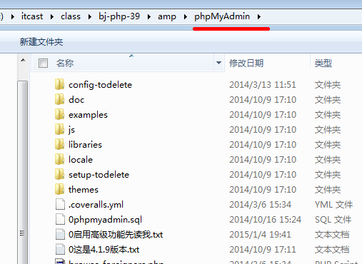
2，打开apache的虚拟主机配置文件：apache/conf/extra/httpd-vhost.conf，并从中添加一个站点：
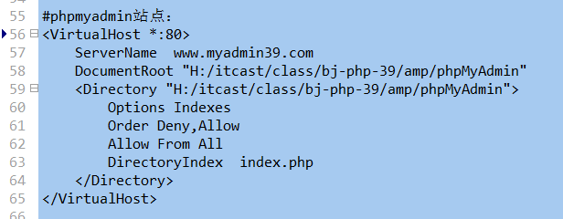
并重启apache。
3，到host文件中去添加一条对应站点域名的解析信息：操作系统/system32/driver/etc/hosts；
127.0.0.1 www.myadmin39.com
4，然后，就可以浏览该网站了，但结果是：
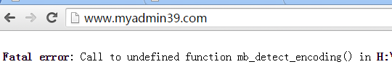
报错：该函数未定义。
原因：php的某个模块没有打开。
去php.ini中打开该模块：
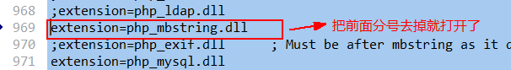
当前同样要重启apache
5，重新浏览该网站： http://www.myadmin39.com/
结果为：
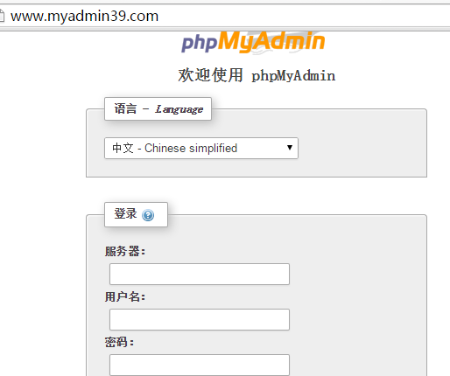

字段类型

字符类型
mysql中的字符串，应该使用“单引号”引起来。

主要有：
varchar类型：
变长字符串，使用时我们必须设定其长度，最大长度“理论值”65535个，实际其实最大只能是65533个，但考虑到存储的字符编码不同，也会有进一步减少，比如，
如果存储中文gbk，则最多是65533/2个；
如果存储中文utf8，则最多是65533/3个；
此类型的实际长度是存储内容决定，而设定值只是表示最多可存储的字符个数。
注意：这里的存储限制，其实都来源于一个表格的“一行”的数据存储最大容量限制：65535。
char类型：
定长字符串；使用时通常需要设定其长度，如果不设定，默认是1.最大理论长度是255个。
定长字符串适用于存储的数据都是可预见的明确的固定长度的字符，比如手机号，中国邮政编码
实际存储的时候，如果少于设定长度，也能存，但都会补空格填满。
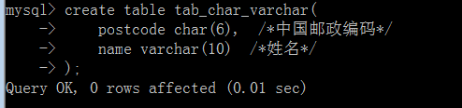
enum类型：
单选项字符串数据类型。它非常适合于存储表单界面中的“单选项值”；
它设定的时候，是需要给定“固定的几个选项”，然后存储的时候，就只存储其中一个值；
形式如下：
enum(“选项1”, “选项2”, “选项3”, ..... );
实际内部：
这些字符串选项值对应的是如下数字值：1, 2, 3, 4, 5, .....最多65535个选项；
写入数据形式：
可以用该选项字符串本身，也可以用对应的数字：
set类型：
多选项字符串数据类型。它非常适合于存储表单界面中的“多选项值”；
它设定的时候，也需要给定“固定的几个选项”，然后存储的时候，就可以存储其中若干个值；
形式如下：
set(“选项1”, “选项2”, “选项3”, ..... );
实际内部：
这些字符串选项值对应的是如下数字值：1, 2, 4, 8, 16, .....最多64个选项；
写入数据形式：
可以用该选项字符串并用逗号分开本身，也可以用对应的数字的和：

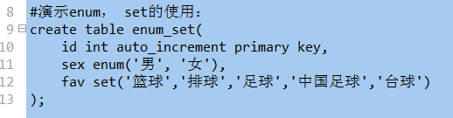
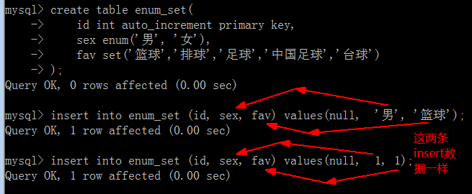

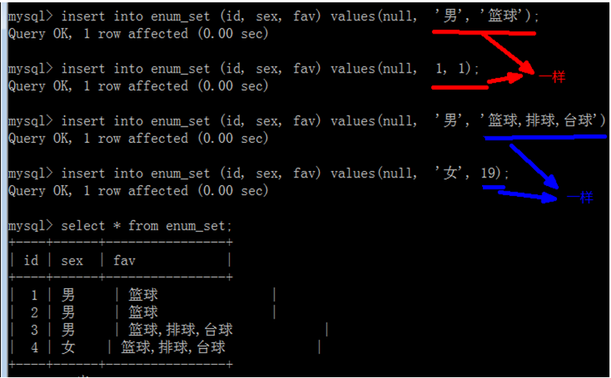
解释如下：
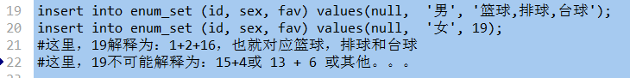

text类型：
它称为“长文本”字符类型。通常，其中存储的数据不占据表格中的数据容量限制。其本身最长可存储65535个字符。
其他同类字符类型：smalltext，tinytext, longtext。

其他（了解）：
binary类型： 定长二进制字符串类型，里面存储的是二进制值；
varbinary类型： 变长二进制字符串类型，里面存储的是二进制值；
blob类型： 二进制数据类型，存的仍然是二进制值，但其适用于存储“图片”,“其他文件”等，但极少用！

时间类型
datetime类型：
时间日期类型

date类型：
日期类型

time类型：
时间类型

year类型：
年份类型
timestamp:
时间戳类型：就是指一个时间的“数据值”——本质其实一个数字，类似js中的GetTime()，或php中是Time()，他们都得到的是一个“整数数字”。
它的一个重要作用是：他会自动获得时间戳的数据值——相当于“now()”。

在应用中，时间日期类型，在我们自己给定的数据情形下，需要使用“单引号”引起来，跟字符串一样！
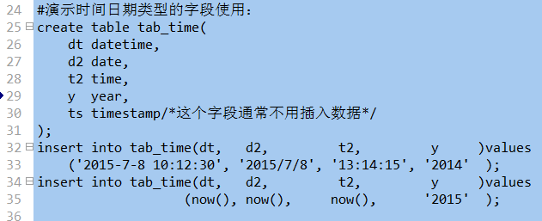
查询出结果为：
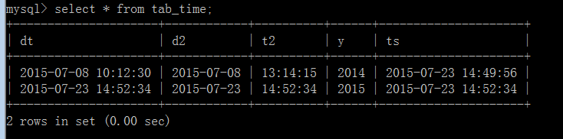

表定义语句

创建表

基本语法形式：
- create table 【if not exists】 表名 (字段列表 【，索引或约束列表】) 【表选项列表】；
- 或这样来表达：
- create table 【if not exists】 表名 (字段1， 字段2， .... 【，索引1， 索引2， ....，约束1，约束2，.... 】) 【表选项1, 表选项2，.... 】

字段设定形式：
字段名 类型 【字段属性1 字段属性2 .....】
说明：
1，字段名可以自己取；
2，类型就是前面所学的数据类型：int, tinyint, float, double, char(6), varchar(25), text, datetime。。。。
3，字段属性可以有多个（根据具体的需要），相互之间直接空格隔开；主要如下几个：
auto_increment：只用于整数类型，让该字段的值自动获得一个增长值。通常用于做一个表的第一个字段的设定，并且通常还当做主键（primary key）；
primary key： 用于设定该字段为主键，此时该字段的值就可以“唯一确定”一行数据；
unique key： 设定该字段是“唯一的”，也就是不重复的。
not null：用于设定该字段不能为空（null），如果没有设定，则默认是可为空的。
default XX值： 用于谁定该字段的默认值，此时如果insert没有给值的时候就使用该默认值
comment ‘字段说明文字’：
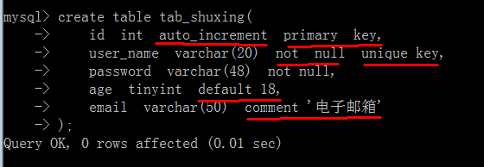

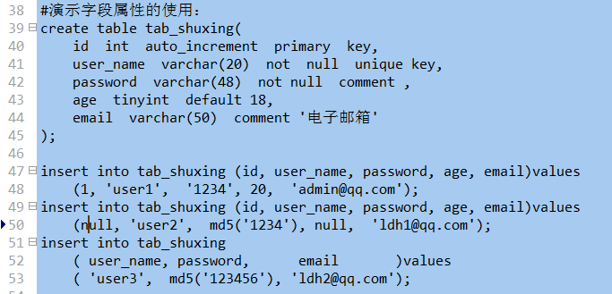
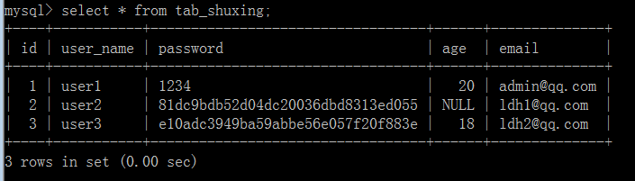

课堂课间练习：
创建一个表，能够使用多种数据类型，和多个字段属性：
类型包括：int, tinyint, float, decimal, varchar, char, datetime,
属性包括：auto_increment, primary key, unique key, not null, default 默认值， comment

索引
什么是索引？
索引是系统内部自动维护的隐藏的“数据表”，它的作用是，可以极大地加快数据的查找速度！
这个隐藏的数据表，其中的数据是自动排好序的，其查找速度就是建立在这个基础上。
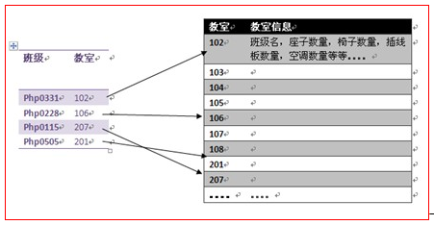
通常，所谓建立索引，其实是指定一个表的某个或某些字段作为“索引数据字段”就可以了，形式为：
索引类型(要建立索引的字段名）

索引类型有如下几个：
普通索引： 形式： key（字段名）
含义： 就是一个索引而已，没有其他作用，只能加快查找速度；
唯一索引： 形式： unique key（字段名）
含义： 是一个索引，而且还可以设定其字段的值不能重复（唯一性）；
主键索引： 形式： primary key （字段名）
含义： 是一个索引，而且，还具有区分该表中的任何一行数据的作用（其实也是唯一性）
它其实比唯一性索引多一点功能：唯一性可以为空null，而主键不能为空；
全文索引： 形式： fulltext （字段名）。
外键索引： 形式： foreign key （字段名） references 其他表(对应其他表中的字段名)；

演示索引创建语法：
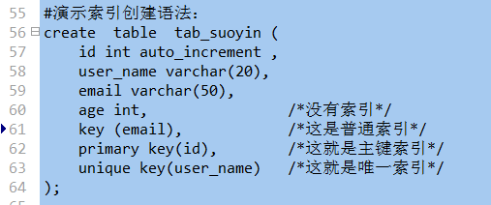
此时，该表中如果以id，user_name，或email做条件进行查找，就会“很快”，而以age做条件就会“很慢”。

外键索引：
形式： foreign key （字段名） references 其他表(对应其他表中的字段名)；

什么叫外键？
外键，就是指，设定的某个表（tab1）某个字段（f1），它的数据的值，必须是在另一个表（tab2）中的某个字段（f2）中存在！
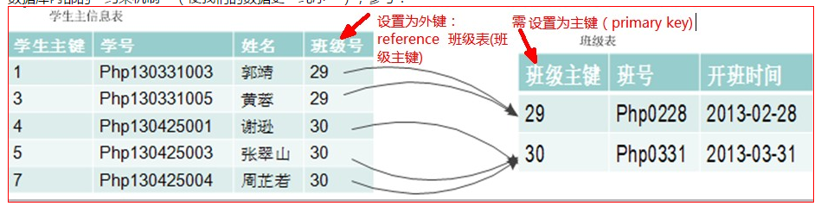

示例：
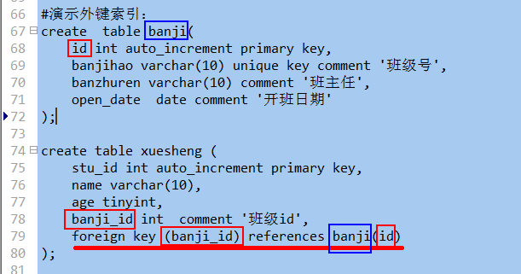
此时，插入xuesheng表中的数据时，banji_id字段的值，就不可以随便插入了，而是必须是banji表中的id字段所已经有的数据值，才可以插入。

演示100万级数据有索引和无索引的情况下的查找速度：
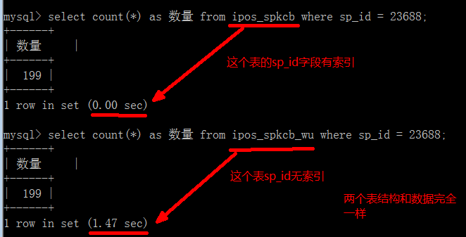

约束
什么叫做约束？
约束，就是要求数据需要满足什么条件的一种“规定”。
主要有如下几种约束：
主键约束：形式： primary key ( 字段名);
含义（作用）：使该设定字段的值可以用于“唯一确定一行数据”，其实就是“主键”的意思。

唯一约束：形式： unique key ( 字段名);
含义（作用）：使该设定字段的值具有“唯一性”，自然也是可区分的。

外键约束：形式： foreign key ( 字段名) references 其他表名(对应其他表中的字段名) ;
含义（作用）：使该设定字段的值，必须在其谁定的对应表中的对应字段中已经有该值了。

非空约束： 形式： not null，其实就是设定一个字段时写的那个“not null”属性。
这个约束只能写在字段属性上；

默认约束： 形式： default XX值；其实就是设定一个字段时写的那个“default 默认值”属性
这个约束只能写在字段属性上；

检查约束： 形式： check（某种判断语句），比如：
create table tab1 (
age tinyint,
check (age>=0 and age <100) /*这就是检查约束*/
)

其实，主键约束，唯一约束，外键约束，只是“同一件事情的2个不同角度的说法”，他们同时也称为“主键索引”，“唯一索引”，“外键索引”。

表选项列表
表选项就是，创建一个表的时候，对该表的整体设定，主要有如下几个：
charset = 要使用的字符编码，
engine = 要使用的存储引擎（也叫表类型），
auto_increment = 设定当前表的自增长字段的初始值，默认是1
comment = ‘该表的一些说明文字’

说明：
1，设定的字符编码是为了跟数据库设定的不一样。如果一样，就不需要设定了：因为其会自动使用数据库级别的设定；
2，engine（存储引擎）在代码层面，就是一个名词：InnoDB, MyIsam, BDB, archive, Memory。默认是InnoDB。

什么叫做存储引擎？
存储引擎是将数据存储到硬盘的“机制”。其实，也就几种机制（如上名字所述）；
不同的存储引擎，其实主要是从2个大的层面来设计存储机制：
1，尽可能快的速度；
2，尽可能多的功能；
选择不同的存储引擎，就是上述性能和功能的“权衡”。
大体如下：
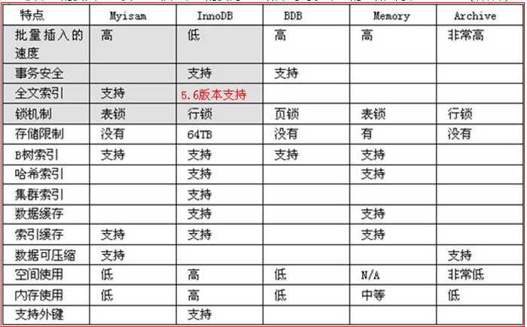

演示：
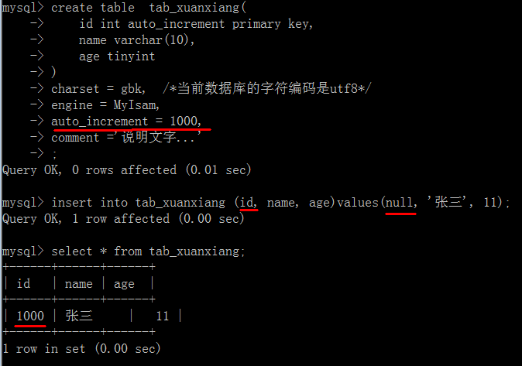

修改表
几点说明：
1，修改表，是指修改表的结构——正如创建表也是设定表的结构。
2，创建表能做的事，修改表几乎都能做——但很不推荐去修改表，而是应该在创建表的时候就基本确定表的结构。
3，大体来说，有：
3.1可以对字段进行：添加，删除，修改；
3.2可以对索引进行：添加，删除
4，表的选项，通常“都是修改”，即使不写任何表选项，他们都有其默认值。

常见几个：
- 添加字段：alter table 表名 add [column] 新字段名 字段类型 [字段属性列表]；
- 修改字段（并可改名）：alter table 表名 change [column] 旧字段名 新字段名 新字段类型 [新字段属性列表]；
- 删除字段：alter table 表名 drop [column] 字段名；
- 添加普通索引：alter table 表名 add key [索引名] (字段名1[，字段名2,...])；
- 添加唯一索引(约束)：alter table 表名 add unique key (字段名1[，字段名2,...])；
- 添加主键索引(约束)：alter table 表名 add primary key (字段名1[，字段名2,...])；
- 修改表名：alter table 旧表名 rename [to] 新表名；

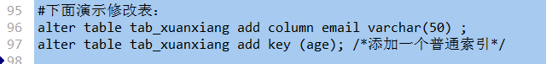

删除表
drop table 【if exists】 表名；

其他表的相关语句：
- 显示当前数据库中的所有表: show tables；
- 显示某表的结构: desc 表名； 或：describe 表名；
- 显示某表的创建语句：show create table 表名；
- 重命名表：rename table 旧表名 to 新表名；
- 从已有表复制表结构：create table [if not exists] 新表名 like 原表名;
演示复制表结构：
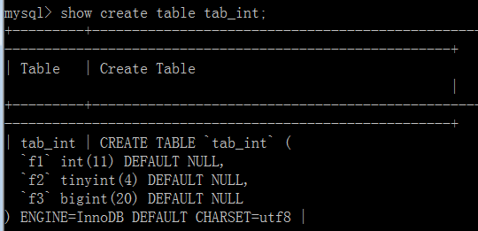
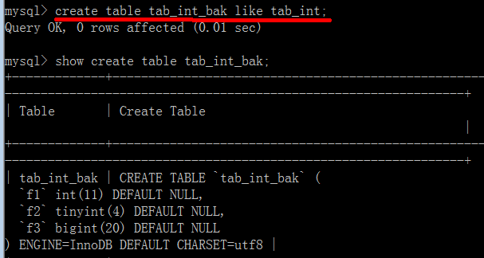

视图（view）定义语句

什么叫视图？
类比：什么叫做函数？
就是一段代码，我把它“封装”起来，并给一个名字，以后，要使用（执行）该段代码，就方便了：用该函数名就可以了。
视图：
就是一个select语句（通常比较复杂），我们给其一个名字（视图名），以后，要使用（执行）该select语句，就方便了：用该视图名就可以了。

视图的创建语法：
语法形式：
create view 视图名 【（字段名1，字段名2，字段名3，....）】 as select语句；

举例：
create view v1 as
select id, f1, name, age, email, p_id, f3 from 表1 where id > 7 and id < 100 or f1 < 1000 and age > 10
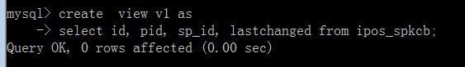

使用视图：
基本上，当做一个表用就了！
比如：
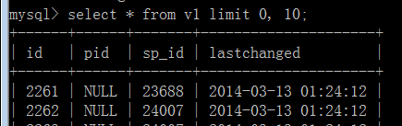
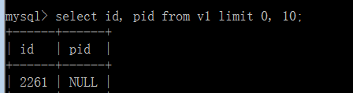
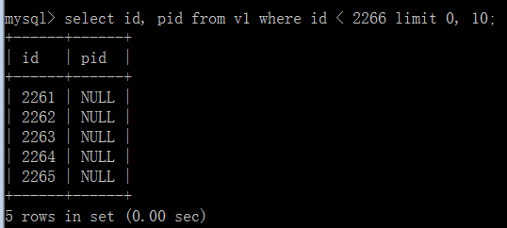

删除视图：
drop view 【if exists】 视图名；

